信阳市2017—2018学年普通高中高三第二次教学质量检测
物 理
本试卷分为第Ⅰ卷（选择题）和第Ⅱ卷（非选择题）两部分，满分100分，考试时间90分钟
注意事项：
1．答题前，考生务必将本人的姓名、准考证号等考生信息填写在答题卡上，并用2B铅笔将准考证号填涂在相应位置。
2．选择题答案使用2B铅笔填涂，如需改动，用橡皮擦干净后，再选涂其他答案标号；非选择题答案使用0．5毫米的黑色墨水签字笔书写，字体工整、笔迹清楚。
3．请按照题号在各题的答题区域（黑色线框）内作答，超出答题区域书写的答案无效。
4．保持卡面清洁，不折叠，不破损。
第Ⅰ卷 （选择题，共40分）
一、选择题：本题共10个小题，每小题4分，共40分。在每小题给出的四个选项中，第1～6题只有一项符合题目要求。第7～10小题有多项符合题目要求。全部选对的得4分，选对但不全的得2分，有选错的或不答的得0分。
1．在物理学的发展过程中，许多物理学家的科学发现推动了人类历史的进步。下列表述符合物理学史实的是
A．法拉第首先引入电场线和磁感线，极大地促进了人类对电磁现象的研究
B．伽利略猜想自由落体的运动速度与下落时间成正比，并直接用实验进行了验证
C．牛顿利用“理想斜面实验”推翻了“力是维持物体运动的原因”的观点
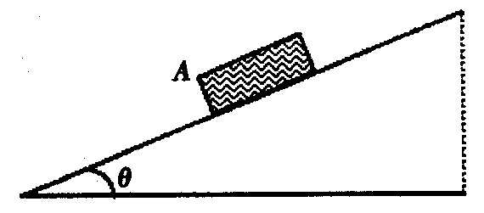
D．胡克认为弹簧的弹力与弹簧的长度成正比
2．如图所示，欲使在粗糙斜面上匀速下滑的木块A停下，
可采用的方法是
A．增大斜面的倾角
B．在木块A上再叠放一个重物
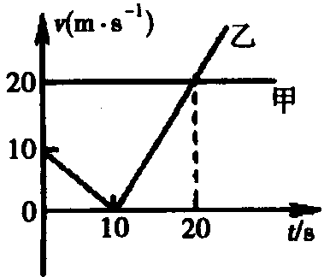
C．对木块A施加一个竖直向下的力
D．对木块A施加一个垂直于斜面的力
3．甲、乙两辆汽车沿同一平直路面行驶，其v－t图像如图所示，
下列对汽车运动状况的描述正确的是
A．在第20s末，甲、乙两车相遇
B．若乙车在前，则可能相遇两次
C．在第10s末，乙车改变运动方向
D．在第10s末，甲、乙两车相距150m
4．如图所示，在灭火抢险的过程中，消防队员有时要借助消防车上的梯子爬到高处进行救人或灭火作业。为了节省救援时间，人沿梯子匀加速向上运动的同时消防车匀速后退，则关于消防队员的运动，下列说法中正确的是
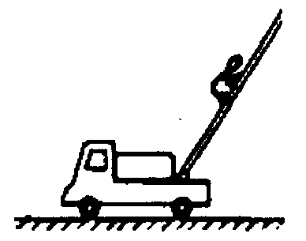
A．消防队员做匀加速直线运动
B．消防队员做匀变速曲线运动
C．消防队员做变加速曲线运动
D．消防队员水平方向的速度保持不变
5．2017年6月15日，我国在酒泉卫星发射中心用长征四号乙
运载火箭成功发射硬X射线调制望远镜卫星“慧眼”。“慧
眼”的成功发射将显著提升我国大型科学卫星研制水平，填补我国X射线探测卫星的空
白，实现我国在空间高能天体物理领域由地面观测向天地联合观测的超越。“慧眼”研
究的对象主要是黑洞、中子星和射线暴等致密天体和爆发现象。在利用“慧眼”观测美
丽的银河系时，若发现某双黑洞间的距离为L，只在彼此之间的万有引力作用下做匀速
圆周运动，其运动周期为T，引力常量为G，则双黑洞总质量为
A． B． C． D．
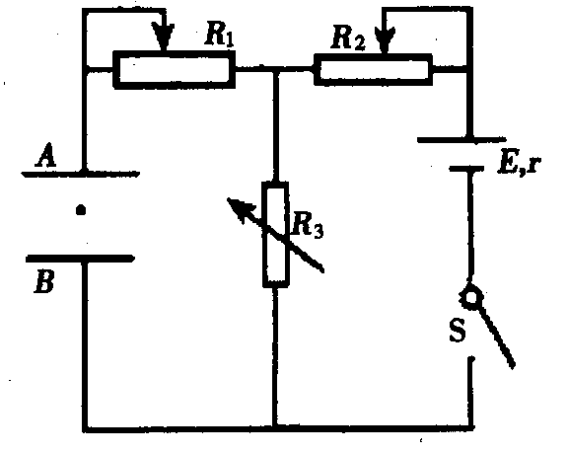
6．电动势为E，内阻为r的电源与可变电阻R₁、R₂、R₃及一平行板电容器连成如图所示的电路。当开关S闭合后，两平行金属板A、B间有一带电液滴恰好处于静止状态。下列说法正确的是
A．将R₁的滑片向右移动一小段距离，带电液滴将向
下运动
B．将R₂的滑片向右移动一小段距离，电容器两极板
的电荷量将增加
C．增大电容器两板间的距离，电容器两极板的电荷
量将增加
D．减小R₃的阻值，R₂两端的电压的变化量小于R₃
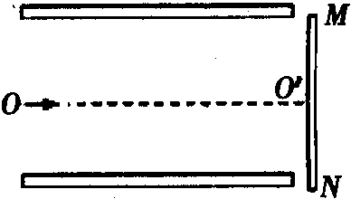
两端的电压的变化量
7．有重力可忽略不计的三个带正电的粒子A，B，C，先后沿如
右图所示的虚线方向从左侧中点水平进入平行板电容
器中，并最终都能击中MN板。已知三个粒子质量之比
m_{A} ：m_{B} ：m_{C}＝1 ：1 ：2，三个粒子带电量之比为
q_{A} ：q_{B} ：q_{C}＝1 ：2 ：1。关于三个粒子击中MN板的位置，下列说法正确的是
A．若A，B，C以相同的速度进入电容器，则最终A，B，C击中MN板上同一点
B．若A，B，C以相同的动量进入电容器，则最终B，C击中MN板上同一点
C．若A，B，C以相同的动能进人电容器，则最终A，C击中MN板上同一点
D．若A，B，C以相同的动能进入电容器，则最终A，B击中MN板上同一点
8．如图所示，平面直角坐标系的第二象限内存在着垂直纸面向外、磁感应强度大小为2B的匀强磁场，第三象限内存在着垂直纸面向里、磁感应强度大小为B的匀强磁场。一带负电的粒子从原点O以某一速度沿与y轴成30°角方向斜向上射入磁场，且在第二象限运动时的轨迹圆的半径为R，已知带电粒子的质量为m，所带电荷量为q，且所受重力可以忽略。则
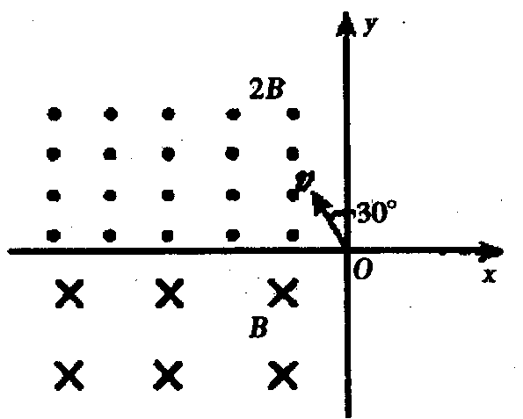
A．粒子在第二象限和第三象限两磁场中运动的轨迹
圆半径之比为1 ：2
B．粒子完成一次周期性运动的时间
C．粒子从O位置入射后第二次经过x轴时的位置到
坐标原点的距离为3R
D．若仅将粒子的入射速度大小变为原来的2倍，则
粒子完成一次周期性运动的时间将减少
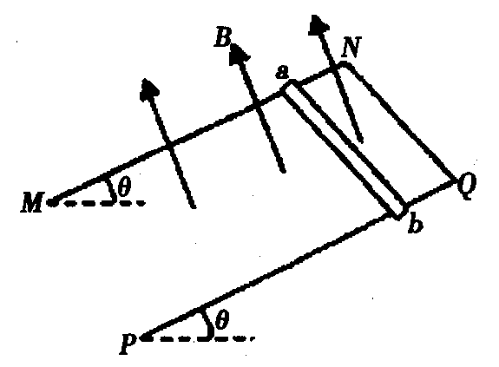
9．如图所示，足够长的U型光滑金属导轨平面与水平面成θ角（0＜θ＜90°），其中MN与PQ平行且间距为L，导轨平面与磁感应强度为B的匀强磁场垂直，导轨电阻不计。金属棒ab由静止开始沿导轨下滑，并与两导轨始终保持垂直且良好接触，ab棒接入电路的电阻为R，当流过ab棒某一横截面的电量为q时，棒的速度大小为v，则金属棒ab在这一过程中
A．产生的焦耳热为qBLv
B．ab棒中的电流方向从a到b
C．下滑的位移大小为
D．运动的平均速度大于
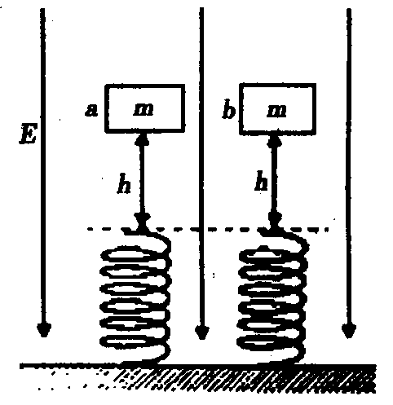
10．如图所示，空间有竖直向下的匀强电场，完全相同的两根绝缘轻质弹簧下端固定在水平
地上，在其正上方质量均为m的a、b两物块均从距弹簧上端高h处自由下落，已知a
物块的电荷量为＋q，b物块的电荷量为－q，设地面处的重力势能为零，不计空气狙力，
重力大于电场力，从释放到弹簧压缩到最短的过程中，下
列说法正确的是
A．a、b两物块机械能的变化量相同
B．若释放的高度均增加相同的值，a、b两物块速度最大
时所具有的重力势能均不变
C．a、b两物块速度最大时，b的重力势能大于a的重力
势能
D．a、b两物块运动到最低点时，b的重力势能小于a的
重力势能

第Ⅱ卷（非选择题共60分）
二、实验题（本题共2小题，共16分。）
11．（6分）如图所示实验装置，某同学用a、b是两个半径相等的小球。按照以下步骤研究弹性正碰实验操作
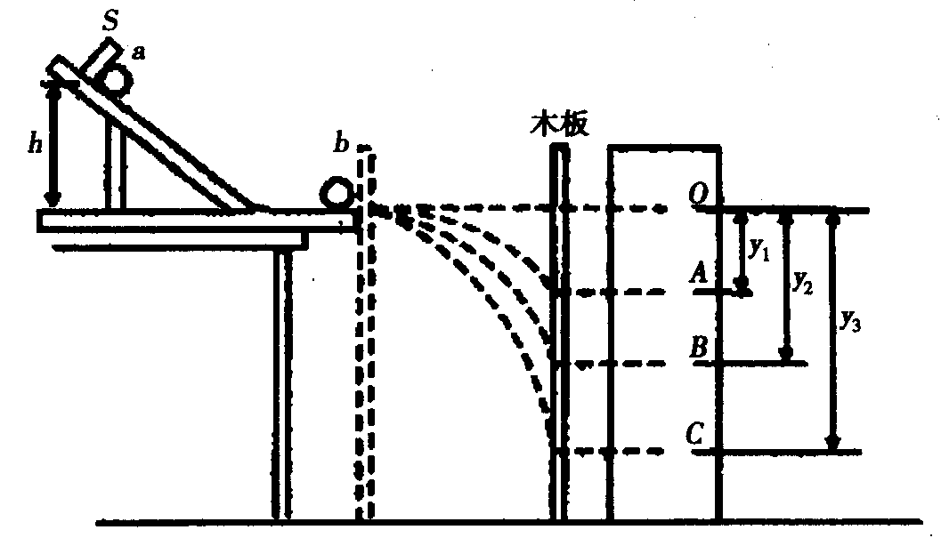
①在平木板表面钉上白纸和复写纸，并将该木板竖直立于紧靠槽口处，使小球a从斜槽轨道上固定点处由静止释放，撞到木板并在白纸上留下痕迹O；
②将木板水平向右移动一定距离并固定，再使小球a从固定点处由静止释放，撞到木板上。重复多次，用尽可能小的圆把小球的落点圈在里面，其圆心就处与小球落点的平均位置，得到痕迹B；
③把小球b静止放在斜槽轨道水平段的最右端，让小球a仍从固定点处由静止释放，和小球b相碰后，重复多次，并使用与第二步同样的方法分别标出碰撞后两个小球落点的平均位置，得到两球撞在木板上痕迹A和C。
（1）为了保证在碰撞过程中a球不反弹，a、b两球的质量m₁、m₂间的关系是m₁_________m₂。（选填“大于”，“小于”，“等于”）
（2）完成本实验，必须测量的物理量有________________。
A．小球a开始释放的高度h B．木板水平向右移动的距离l
C．A球和B球的质m₁、m₂
D．O点到A、B、C三点的距离分别为y₁、y₂、y₃；
（3）若（2）所给选项的物理量均已知，若满足条件______________________（用测量量表示），则表示两小球发生的是弹性碰撞。
12．（10分）甲、乙、丙三位同学协作测定某电池的电动势和内阻。他们设计的电路原理如图1，其中R为电阻箱，电流表A的内阻为R_{A}＝5．0Ω。他们改变R的阻值，记下多组R和电流表示数I。
甲同学以IR作纵坐标，以I作横坐标作图处理数据；乙同学以I（R＋RA）为纵坐标，以I为横坐标处理数据。他们在同一张坐标纸上画出的图如图2所示。
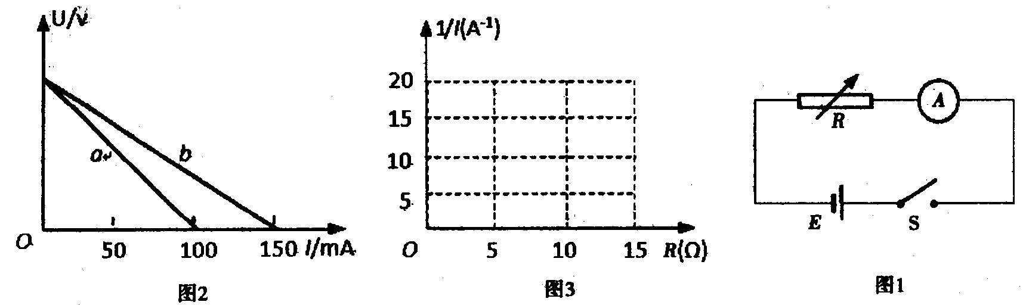
（1）由图2可知，甲同学绘制的是图线__________（填“a”或“b”），电源电动势为_________V，内阻为___________Ω。
（2）丙同学打算以作纵坐标，以R作横坐标，请根据（1）中计算的结果将丙所作图线在图3中画出。
（3）分析可知，在图2所示电路中，当电阻箱的阻值R＝______Ω时，电阻箱消耗的电功率最大。
三、计算题（本题共4小题，共44分。）
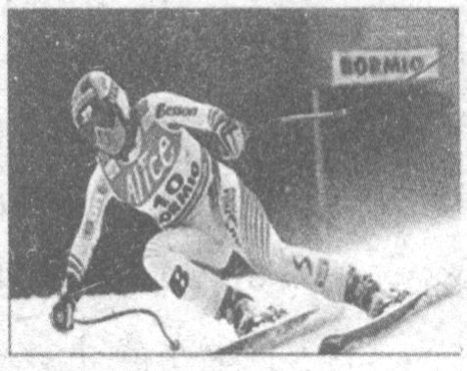
13．（10分）如图所示，某次滑雪训练，运动员站在水平雪道上第一次利用滑雪杖对雪面的作用获得水平推力F＝100N而从静止向前滑行，其作用时间为t₁＝10 s，撤除水平推力F后经过t₂＝15s，他第二次利用滑雪杖对雪面的作用获得同样的水平推力，第二次利用滑雪杖对雪面的作用距离与第一次相同。已知该运动员连同装备的总质量为m＝75kg，在整个运动过程中受到的滑动摩擦力大小恒为F_{f}＝25N，求：
（1）第一次利用滑雪杖对雪面作用获得的速度大小
及这段时间内的位移；
（2）该运动员（可视为质点）第二次撤除水平推力
后滑行的最大距离。

14．（10分）如图所示AB和CDO都是处于竖直平面内的光滑圆弧形轨道，OA处于水平位置。AB是半径为R＝1m的圆周轨道，CDO是半径为r＝0．5m的半圆轨道，最高点O处固定一个竖直弹性档板（可以把小球弹回不损失能量）图中没有画出，D为CDO轨道的中点。BC段是水平粗糙轨道，与圆弧形轨道平滑连接。已知BC段水平轨道长L＝2m，与小球之间的动摩擦因数μ＝0．2。现让一个质量为m＝1Kg的小球P从A点的正上方距水平线OA高H处自由落下：（取g＝10m／s²）
（1）当H＝2m时，问此时小球第一次到达D点对轨道的压力大小；
（2）为使小球仅仅与弹性板碰撞一次，且小球不会脱离CDO轨道，问H的取值范围。
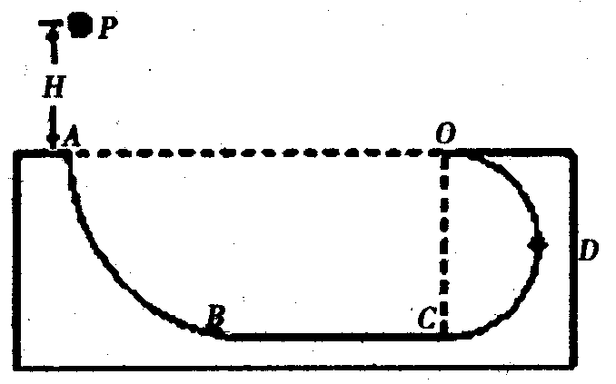

15．（12分）如图所示，在光滑水平面上有一辆长为L、质量为m的绝缘木板小车正以向右的初速度v₀＝做匀速直线运动，现无初速地释放一个质量也为m，带电量为＋q（q＞0）的小物块在小车的正中央，发现物块恰好没有从车上掉下来：
（1）求物块与小车上表面间的滑动摩擦因数μ；
（2）若车的初速度为2v₀，在物块刚放上小车的同时在空间加一水平向右的匀强电场E₁，为了让物块不从车的左端掉下来，求电场强度E₁的最小值。（重力加速度为g）
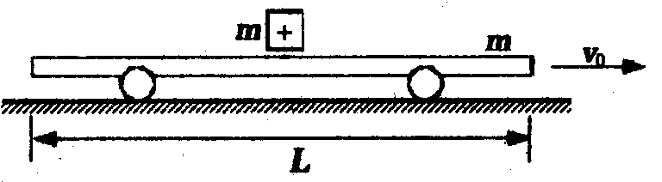
16．（12分）如图所示，ACDE、FGHI为相互平行的轨道，AC、FG段为半径为r的四分之一圆弧，CDE、GHI段在同一水平面内，CG连线与轨道垂直，两轨道间距为L，在E、I端连接阻值为R的定值电阻。一质量为m的金属导体棒固定在轨道上紧靠A、F端，且与导轨垂直，导体棒的电阻也为R，其它电阻不计，整个轨道处在竖直向上磁感应强度大小为B的匀强磁场中。让导体棒由静止释放，导体棒在下滑过程中始终与导轨接触良好，当导体棒运动到与CG重合时，速度大小为v，导体棒最终静止在水平轨道DE、HI段某处。轨道DE、HI段粗糙，其它部分光滑，HI＝DE，最终定值电阻R上产生的热量为Q，重力加速度为g，求：
（1）导体棒运动到与CG重合时，通过定值电阻R的电量；
（2）导体棒刚运动到CG时，导体棒的加速度大小；
（3）导体棒因与轨道DE、HI段摩擦产生的热量。
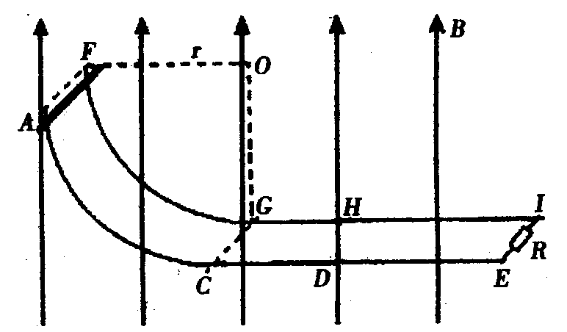

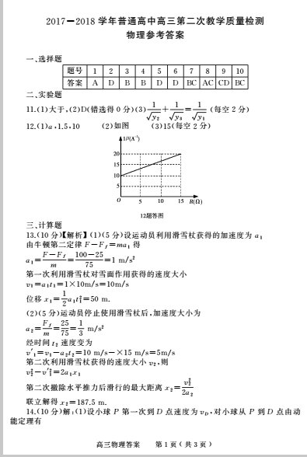

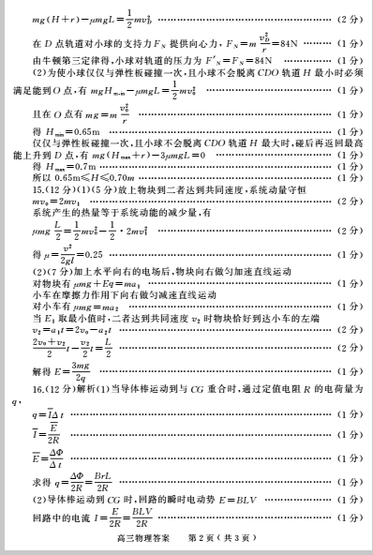
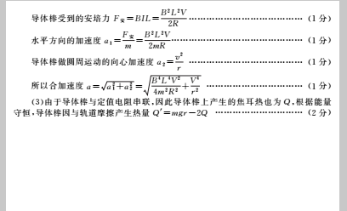
欢迎访问“高中试卷网”——http://sj.fjjy.org

